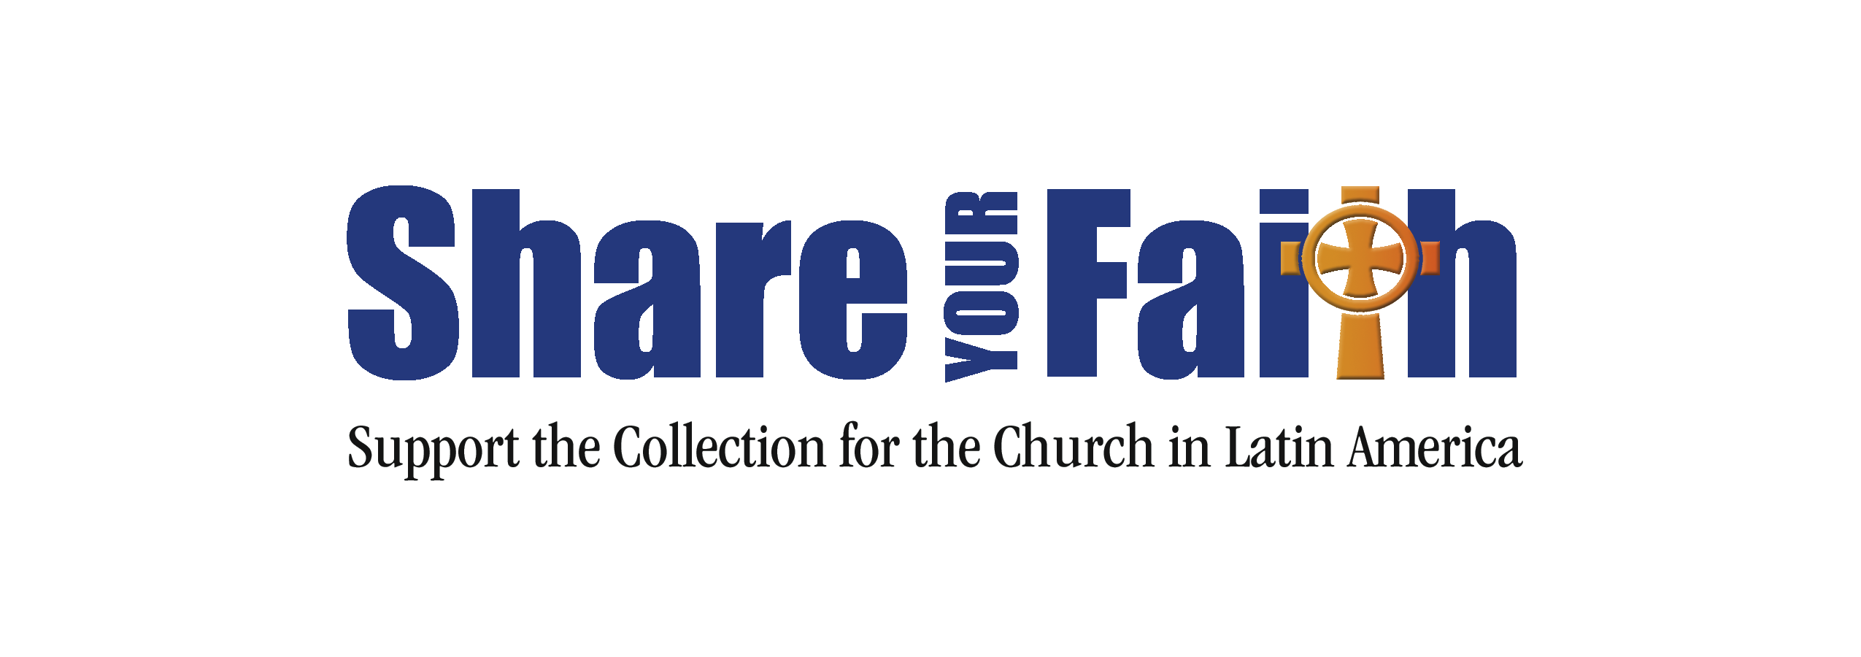

Bulletin Announcements

Week Before the Collection
Next week, we will take up the Collection for the Church in Latin America. Please prayerfully consider supporting this collection, which assists programs that strengthen the faith in Latin America and the Caribbean. Your gifts help share the faith by providing lay leadership training, catechesis, priestly and religious formation, as well as other programs. To learn more, please visit www.usccb.org/latin-america.
Week of the Collection
This weekend is the Collection for the Church in Latin America! Please prayerfully consider supporting this collection, which strengthens the faith of our brothers and sisters in Latin America and the Caribbean. Your support is bringing the faith to people in remote villages who would otherwise not have access to church programs and outreach. Share your faith! Support the second collection. To learn more, please visit www.usccb.org/latin-america.
Week After the Collection
Thank you for your generous support last week of the Collection for the Church in Latin America. As a parish, we collected $[amount], which will be used to share the faith with our brothers and sisters in Latin America and the Caribbean. If you missed the collection, it’s not too late to give! Just visit www.usccb.org/nationalcollections and click “How to Give” on the left. Your gift will certainly make a difference!

Anunuos para el Boletín

Semana antes de la Colecta
La próxima semana realizaremos la Colecta para la Iglesia en América Latina. Por favor, en oración, considere apoyar esta colecta, la cual ayuda a programas que fortalecen la fe en América Latina y el Caribe. Sus donativos ayudan a compartir la fe por medio de programas de capacitación para laicos comprometidos, la catequesis, la formación de seminaristas y religiosas y varios otros proyectos. Para ver más información, por favor visite www.usccb.org/latin-america.
Semana de la Colecta
¡Esta semana tenemos la Colecta para la Iglesia en América Latina! Por favor, en oración, considere apoyar esta colecta, la cual fortalece la fe de nuestras hermanas y hermanos en América Latina y el Caribe. Su apoyo está llevando la fe a personas de las áreas rurales y marginales que, de otra manera, no tendrían acceso a programas de la Iglesia o a programas de ayuda. ¡Comparte tu fe! Contribuya a la segunda colecta. Para más información, por favor visite www.usccb.org/
latin-america.
Semana después de la Colecta
Gracias por su generoso apoyo de la semana pasada a la Colecta para la Iglesia en América Latina. Como parroquia, recaudamos la cantidad de $[poner cantidad] la cual será usada para compartir la fe con nuestros hermanos y hermanas en América Latina y el Caribe. Si usted no pudo a contribuir en la colecta de la semana pasada, ¡todavía puede hacer su donativo! Simplemente visite www.usccb.org/nationalcollections y haga clic en la sección de la izquierda donde dice “How to Give.” ¡Su regalo ciertamente hará la diferencia!

